Тема недели: «Транспорт»
Программное содержание:
- Расширение знаний о знакомом транспорте, который можно увидеть в городе.
- Развитие умений различать транспортные средства на картинках, называть их (машина, самолет, кораблик).
- Учить выделять существенные признаки, строение и назначение частей, дифференцировать и группировать виды транспорта

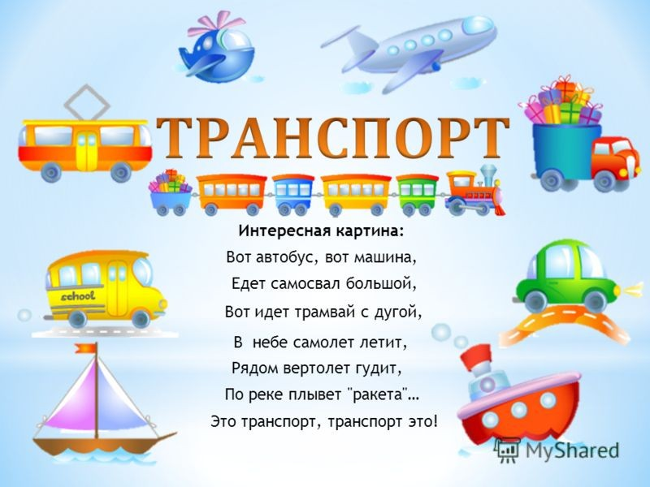

Непосредственно организованная образовательная деятельность
- Для осуществления образовательной деятельности в семье по теме рекомендовать родителям:
- прогулки по городу в ходе которых родители показывают пример детям по соблюдению правил дорожного движения, рассказывают о правила поведения в транспорте, на улице,
- чтение художественной литературы с целью закрепления с детьми правил дорожного движения А. Барто «Игрушки» («Грузовик», «Самолет» «Кораблик», С. Маршак «Кораблик», С. Михалков «Шла по улице машина»)
- учить ребенка правильно переходить дорогу (родители должны проговаривать свои действия), рассказывать об опасностях, которые могут возникнуть на дороге
посетить выставку народного творчества в краеведческом музее.
- сделать новогоднюю игрушку животное наступающего года из различных материалов на выставку в группу.
- принести любимые елочные игрушки для создания коллекции в группе.
- обратить внимание детей на украшение улиц города изделиями каслинского литья (ул. Кирова
Художественное творчество»» – аппликация
Тема: «Разные машины едут по дороге». Цель: Создавать изображения предметов из готовых фигур. выбирать большие и маленькие предметы прямоугольной, округлой формы; аккуратно наклеивать изображения.

«Художественно - эстетическое развитие» - рисование
Тема: «Самолет». Цель: Учить дорисовывать на изображенных предметах недостающие детали округлой формы. Развивать умение ритмично наносить мазки. Учить правильно держать кисть не близко к ворсу.
Воспитывать интерес к занятиям.

